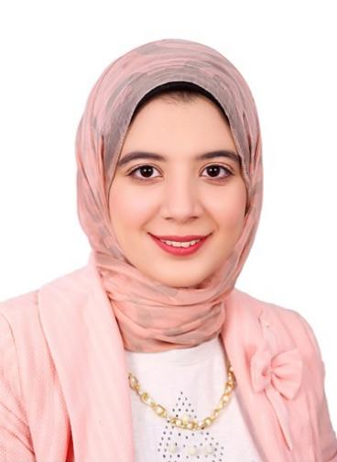
الاسم: نورهان هيثم حميده حسن
المسمى الوظيفي: معيدة بقسم علم النفس
التخصص الدقيق: علم النفس المعرفي
سنة التعيين: ٢٠٢٢-٢٠٢٣

